**GUIA MATISSE**

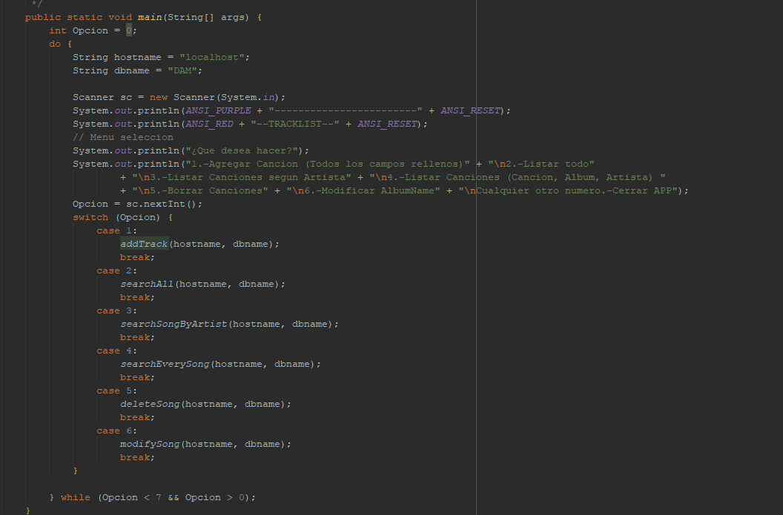

CREO UN MENU PARA QUE EL USUARIO PUEDA SELECCIONAR EL METODO A USAR

METODO addTrack

Crea una conexión a mi BBDD de Matisse con la línea

MtDatabase db = new MtDatabase(hostname, dbname, new MtPackageObjectFactory("", "DAM"));

A CONTINUACION CREA UN OBJETO track PARA PODER USAR LOS GETTERS

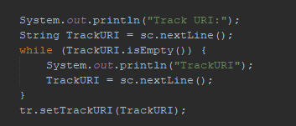

Y REPETIMOS ESTO CON CADA ETIQUETA

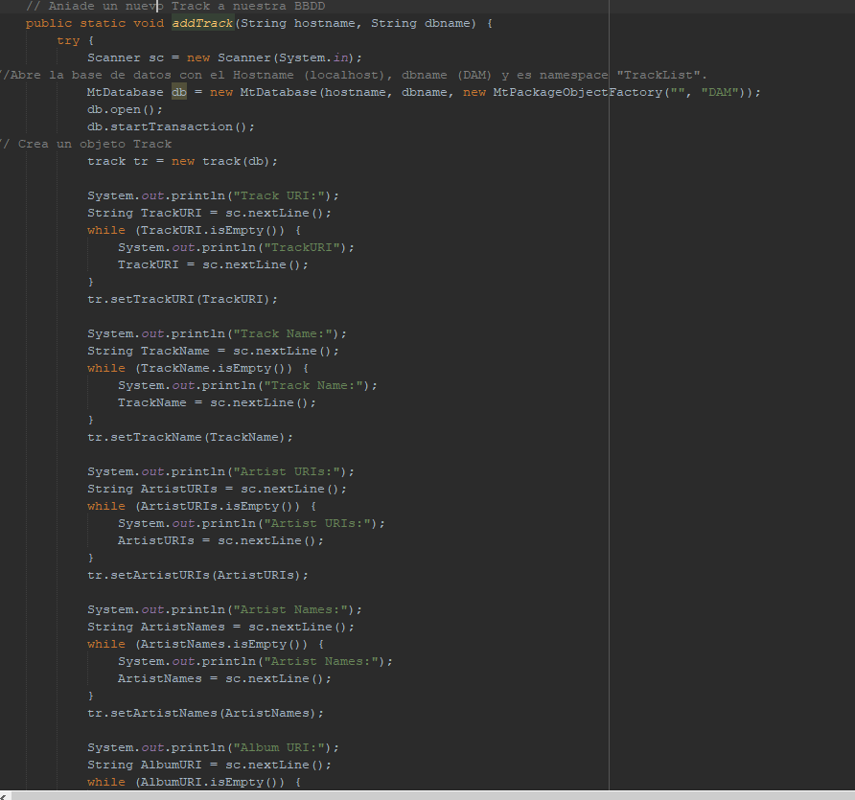

HACEMOS UN COMMIT PARA PODER ENVIARLO A LA BBDD Y CREAMOS LA CONEXIÓN

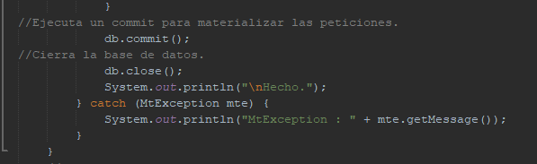

METODO searchAll

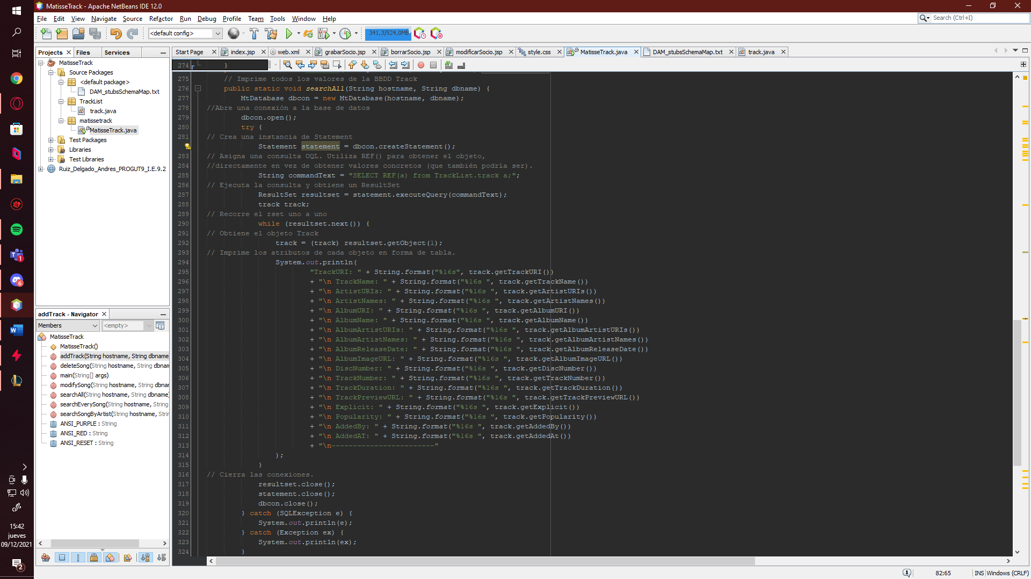

ABRIMOS UNA CONEXIÓN

MtDatabase dbcon = new MtDatabase(hostname, dbname);

PREPARAMOS UN statement

CREAMOS UNA CONSULTA PARA BUSCAR TODO

String commandText = "SELECT REF(a) from TrackList.track a;";

CREAMOS UN RESULTSET AL CUAL ASOCIAMOS LA CONSULTA Y HACEMOS UN BUCLE WHILE

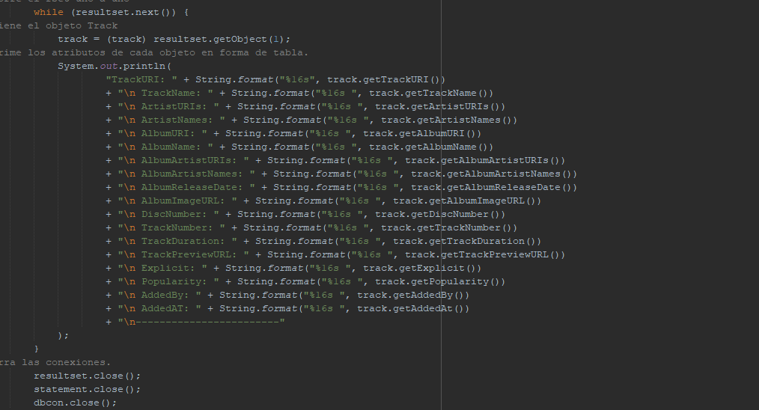

CREAMOS EL OBJETO track

COLOCAMOS UN SYSOUT QUE RECOGA LOS VALORES CON LOS GETTER DEL OBJETO track

Y CERRAMOS LAS CONEXIONES

METODO searchByArtist

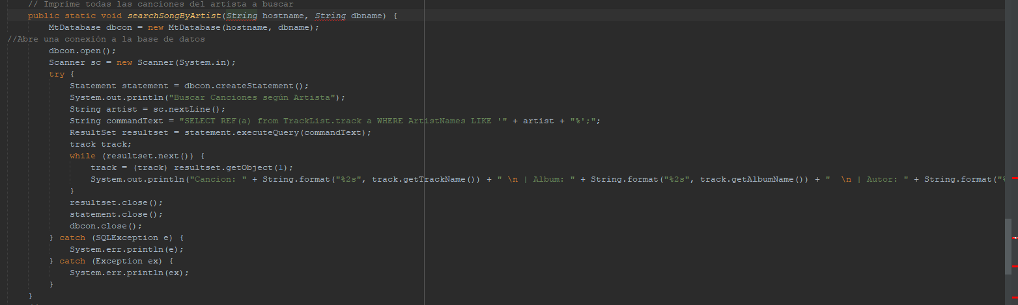

Hacemos una conexiona la BBDD MtDatabase dbcon = new MtDatabase(hostname, dbname);

Y abrimos esta conexión

A continuación creamos un STATEMENT y le preguntamos al Usuario, que Artista quiere buscar

Recogemos el valor

Creamos una consulta SQL y creamos un ResultSet al cual le asociamos el Statement con la consulta SQL

Creamos un objeto Track

Hacemos un bucle WHILE con el ResultSet e imprimimos los valores que queramos, en este caso, Cancion, Album Autor

Y por ultimo cerramos las conexiones establecidas

METODO searchEverySong

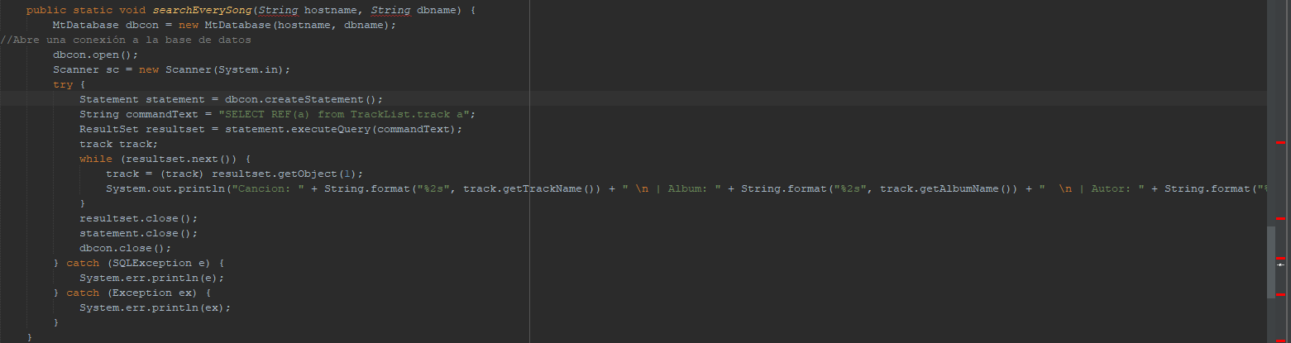

Hacemos una conexiona la BBDD MtDatabase dbcon = new MtDatabase(hostname, dbname);

Y abrimos esta conexión

A continuación creamos un STATEMENT

Creamos una consulta SQL y creamos un ResultSet al cual le asociamos el Statement con la consulta SQL

Creamos un objeto Track

Hacemos un bucle WHILE con el ResultSet e imprimimos los valores que queramos, en este caso, Cancion, Album Autor

Y por ultimo cerramos las conexiones establecidas

METODO deleteSong

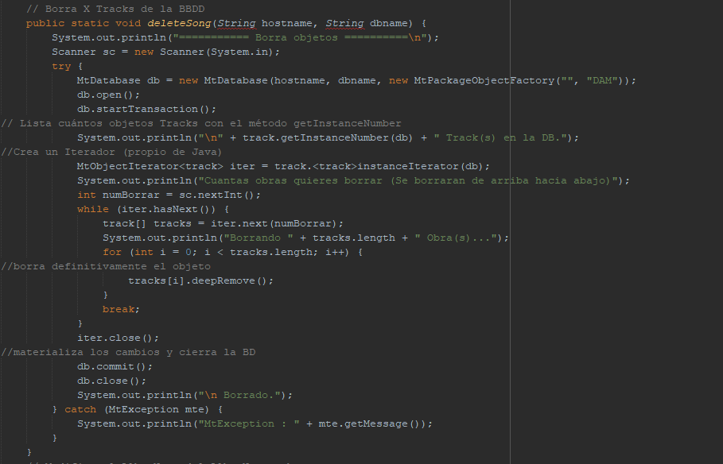

Creamos una conexión a la BBDD y empezamos su trazado

MtDatabase db = new MtDatabase(hostname, dbname, new MtPackageObjectFactory("", "DAM"));

db.open();

db.startTransaction();

Creamos un Iterador del objeto Track

Le preguntamos al Usuario cuantos Tracks eliminar, según el orden creado anteriormente.

Hacemos un bucle que se repita tantas veces como el usuario haya decidido

Creamos una lista del objeto Track

Y hacemos un deepRemove con tracks[i]

Cerramos las conexiones

METODO modifySong

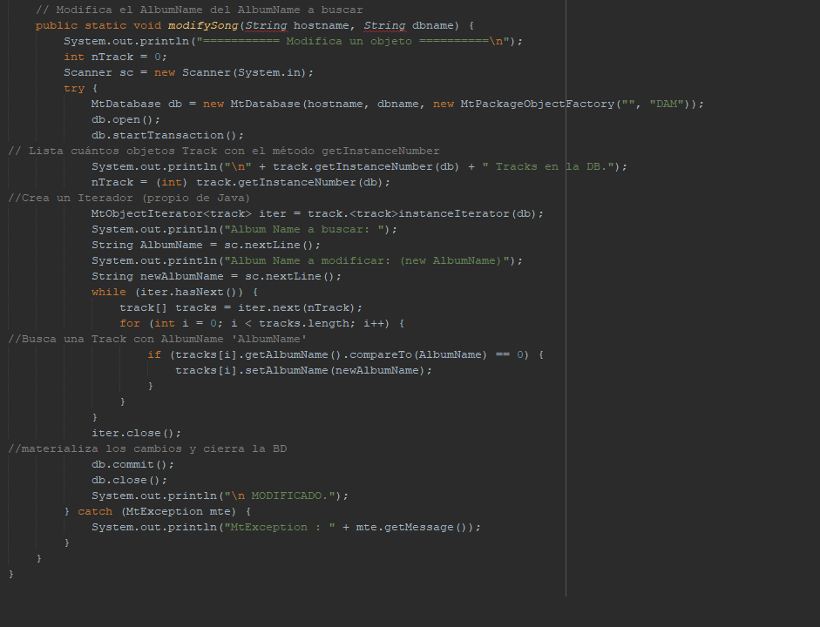

Creamos un Int para identificar sus Instancias

Hacemos la conexión a la BBDD y su trazado

MtDatabase db = new MtDatabase(hostname, dbname, new MtPackageObjectFactory("", "DAM"));

db.open();

db.startTransaction();

Rellenamos el Int creado anteriormente con las instancias del objeto TRACK

Creamos un iterador del objeto Track

Le preguntamos al Usuario que ALBUM NAME desea buscar, y porque nombre cambiarlo

Creamos una lista de track con una inserción del numero de instancias que existen del objeto track

Recorremos la lista

Recogemos la posición del for, recogemos el AlbumName con su getter, lo comparamos con el AlbumName introducido por el usuario, y si da positivo, realiza un setAlbumName del nuevo nombre que indico el usuario

Cerramos las conexiones.